Nemanjici Ontologija

Projektna dokumentacija

Predmet: | Arhitektura softvera za upravljanje pametnim mrezama (MAS)
Tema: | RDF/SPARQL ontologija srpske srednjovjekovne dinastije Nemanjica
Alati: | Enterprise Architect, SPARQL Playground, DBpedia, Wikidata
Format: | RDF/XML + Turtle (.ttl) + SPARQL (.rq)
Radio: | Milorad Maksic

Pregled projekta

Ovaj projekat predstavlja RDF/SPARQL ontologiju srpske srednjovjekovne dinastije Nemanjica. Dinastija Nemanjica vladala je Srbijom od 1166. do 1371. godine i predstavlja jedan od najznacajnijih perioda srpske istorije. Ontologija modeluje vladare, crkve, teritorije, drzave, bitke, pravne dokumente i druge entitete iz tog perioda.

Struktura projekta
Projekat je organizovan prema standardnoj strukturi koja prati primjer Garden projekta:

Folder/Fajl | Opis
Model/ | EA dijagram, TTL schema i RDF/XML fajl
Model/Nemanjici.qea | Enterprise Architect projekat (UML dijagram)
Model/Nemanjici.ttl | Ontologija u Turtle formatu (kopija iz schema)
Model/NemanjiciSchema-rdfs-augmented.xml | RDF/XML schema eksportovana iz EA
Model/Nemanjici.png | Screenshot UML dijagrama iz EA
Ttl/ | TTL fajlovi i SPARQL upiti
Ttl/ttl-data/ontology.ttl | Definicija klasa i svojstava (schema)
Ttl/ttl-data/resource.ttl | Instance podataka (vladari, crkve, bitke...)
Ttl/ttl-data/prefixes.ttl | Prefiksi koji se koriste u projektu
Ttl/queries/01.rq - 10.rq | 10 lokalnih SPARQL upita
Ttl/queries/11.rq - 20.rq | 10 vanjskih SPARQL upita (Wikidata)

UML dijagram u Enterprise Architect

UML class dijagram je kreiran u Enterprise Architect (EA) alatu. Dijagram prikazuje sve klase, njihove atribute, veze izmedju klasa i enumeracije. EA je koriscen za vizuelno modelovanje ontologije prije nego sto su generisani TTL fajlovi.

Proces kreiranja dijagrama
- Kreiran novi EA projekat (File -> New Project) i sacuvan kao Nemanjici.qea
- Kreiranje potrebnih klasa za ontologiju
- Klase prevucene na Class Diagram (drag & drop iz Browser panela)
- Asocijacije nacrtane rucno izmedju klasa koriscenjem hover strelica
- Dijagram uredjen i sacuvan kao PNG (Publish -> Save -> Save as Image)

Klase u modelu

Klasa | Opis | Nasljedjuje
Osoba | Bazna klasa za sve osobe | -
Vladar | Vladari Srbije sa titulama i periodom vladavine | Osoba
Svestenik | Crkveni funkcioneri | Osoba
Plemic | Plemici i oblasni gospodari | Osoba
Dinastija | Vladajuca porodica (Nemanjici) | -
Drzava | Drzavna tvorevina (zupanija, kraljevina, carstvo) | -
Teritorija | Geografska oblast kojom je vladano | -
Bitka | Vojni sukob sa datumom i lokacijom | -
PravniDokument | Zakoni i povelje | -
Ugovor | Medjudrzavni ugovori | -
Crkva | Manastiri i crkve | -
Grad | Gradovi sa info o prestonicastvu | -

Enumeracije

Enumeracija | Vrijednosti
TipVladara | VelikaZupan, Kralj, Car, Knez, Despot
TipTeritorije | Zupanija, Kraljevina, Carstvo, Oblast, Zupa
TipCrkve | Manastir, Crkva
M:N relacija
Kljucna M:N relacija u modelu je izmedju klasa Vladar i Teritorija. Jedan vladar je mogao vladati vise teritorija, a jednom teritorijom su mogli vladati vise vladara u razlicitim periodima. Ova relacija je implementirana kroz svojstvo Vladar.vladaoTeritorijom (sa inverznim Teritorija.vladao).

TTL fajlovi (Turtle format)

prefixes.ttl
Definise prefikse koji se koriste u svim ostalim fajlovima:
@prefix nemanjicischema: <http://iec.ch/TC57/NemanjiciSchema#> .
@prefix xsd: <http://www.w3.org/2001/XMLSchema#> .

ontology.ttl
Definise sve klase i njihova svojstva. Koristi ext: prefiks za multiplicity i stereotype, sto je kompatibilno sa Garden projektom. Primjer definicije klase Vladar:
nemanjicischema:Vladar a rdfs:Class ; rdfs:label "#Vladar" ;
rdfs:subClassOf nemanjicischema:Osoba .

nemanjicischema:Vladar.titula a rdf:Property ; rdfs:label "titula" ;
rdfs:domain nemanjicischema:Vladar ; rdfs:range nemanjicischema:TipVladara ; ext:multiplicity ext:M:1 ;
ext:stereotype uml:attribute .

resource.ttl
Sadrzi sve instance (konkretne podatke). Vrijednosti enumeracija su stringovi, sto je uskladjeno sa Garden projektom. Primjer instance vladara:
nemanjicischema:stefan_dusan a nemanjicischema:Vladar ; nemanjicischema:Osoba.ime "Stefan Dusan" ; nemanjicischema:Osoba.godinaRodjenja 1308 ;
nemanjicischema:Osoba.godinaSmrti 1355 ; nemanjicischema:Vladar.titula "Car" ; nemanjicischema:Vladar.vladaoOd 1331 ;
nemanjicischema:Vladar.vladaoDo 1355 ; nemanjicischema:Vladar.vladaoDrzavom nemanjicischema:srpsko_carstvo ; nemanjicischema:Vladar.vladaoTeritorijom nemanjicischema:ter_raska ,
nemanjicischema:ter_kosovo , nemanjicischema:ter_macedonia .

Instance u resource.ttl

,
Tip | Instance | Broj
Vladar | Stefan Nemanja, Stefan Prvovencani, Stefan Radoslav, Stefan Vladislav, Stefan Uros I, Stefan Dragutin, Stefan Milutin, Stefan Decanski, Stefan Dusan, Stefan Uros V | 10
Svestenik | Sveti Sava, Patrijarh Joanikije II | 2
Plemic | Vuk Brankovic, Lazar Hrebeljanovic | 2
Crkva | Studenica, Hilandar, Zica, Gracanica, Decani, Pecka Patrijarsija | 6
Teritorija | Raska, Zeta, Kosovo, Makedonija, Hum | 5
Drzava | Srpska Velika Zupanija, Kraljevina Srbija, Srpsko Carstvo | 3
Bitka | Bitka na Velbudu, Osvajanje Skoplja, Bitka na Marici | 3
PravniDokument | Dusanov Zakonik, Povelja Stefana Nemanje | 2

Ugovor | Ugovor sa Vizantijom, Ugovor sa Mleccanima | 2
Grad | Ras, Skoplje, Prizren | 3
Dinastija | Nemanjici | 1

Lokalni SPARQL upiti (01.rq - 10.rq)

Lokalnih 10 upita radi nad TTL fajlovima (ontology.ttl + resource.ttl) u SPARQL Playgroundu. Pokrecu se na lokalno ucitanim podacima - ne zahtijevaju internet konekciju.

Upit 01.rq: Svi vladari sa titulama
Opis: Vraca sve vladare sortirane po godini pocetka vladavine. Prikazuje ime, titulu i period vladavine.
Ocekivani rezultat: 10 redova (svi vladari od Stefana Nemanje do Stefana Urosa V)
SELECT ?ime ?titula ?od ?do WHERE {
?v a nemanjicischema:Vladar ; nemanjicischema:Osoba.ime ?ime ; nemanjicischema:Vladar.titula ?titula ; nemanjicischema:Vladar.vladaoOd ?od ; nemanjicischema:Vladar.vladaoDo ?do .
} ORDER BY ?od
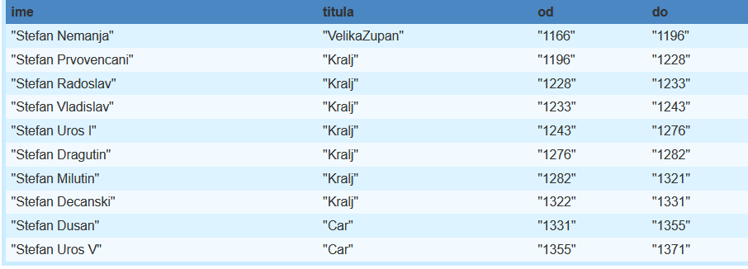

Upit 02.rq: Manastiri sa ktitorima
Opis: Spaja klase Crkva i Vladar da dobije ime ktitora (graditelja) svakog manastira. Filtrira samo tip 'Manastir'.
Ocekivani rezultat: 5 manastira (Studenica, Hilandar, Zica, Gracanica, Decani)
SELECT ?manastir ?ktitorIme ?godina WHERE {
?c a nemanjicischema:Crkva ; nemanjicischema:Crkva.naziv ?manastir ; nemanjicischema:Crkva.tipCrkve ?tip ; nemanjicischema:Crkva.ktitor ?ktitor .
?ktitor nemanjicischema:Osoba.ime ?ktitorIme . FILTER (?tip = "Manastir")
} ORDER BY ?godina
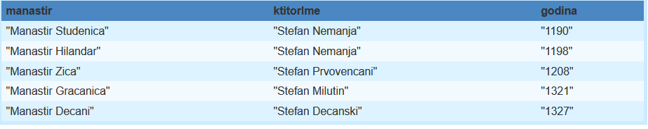

Upit 03.rq: Vladari cije ime sadrzi Stefan
Opis: Koristi FILTER sa CONTAINS funkcijom za pretragu vladara po imenu. Demonstrira string filtriranje.
Ocekivani rezultat: 9 vladara (svi sem Lazara Hrebeljanovica koji je plemic)
SELECT ?ime ?titula WHERE {
?v a nemanjicischema:Vladar ; nemanjicischema:Osoba.ime ?ime ; nemanjicischema:Vladar.titula ?titula .
FILTER (CONTAINS(?ime, "Stefan"))
} ORDER BY ?od
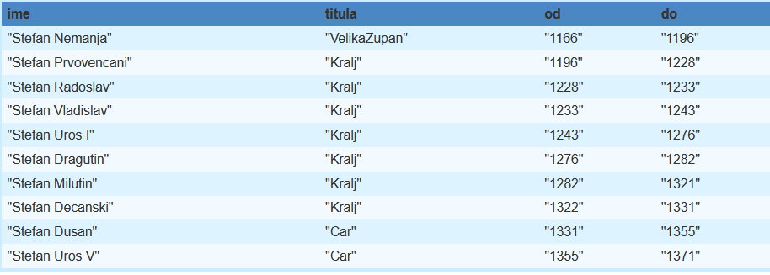

Upit 04.rq: Broj crkava po vladaru
Opis: Koristi GROUP BY i COUNT agregaciju za prebrojavanje crkava koje je sagradio svaki vladar.
Ocekivani rezultat: 5 vladara - Stefan Nemanja (2), ostali (1)

SELECT ?ime (COUNT(?c) AS ?brojCrkava) WHERE {
?v a nemanjicischema:Vladar ; nemanjicischema:Osoba.ime ?ime .
?c a nemanjicischema:Crkva ; nemanjicischema:Crkva.ktitor ?v .
} GROUP BY ?ime ORDER BY DESC(?brojCrkava)
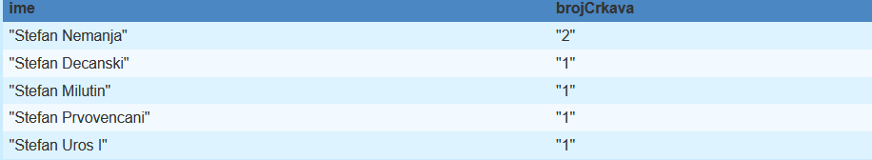

Upit 05.rq: Lanac nasljedjivanja
Opis: Prikazuje parove vladar-nasljednik. Demonstrira rekurzivnu self-referencu klase Vladar.
Ocekivani rezultat: 9 parova nasljedjivanja
SELECT ?vladarIme ?nasljednikIme WHERE {
?v a nemanjicischema:Vladar ; nemanjicischema:Osoba.ime ?vladarIme ; nemanjicischema:Vladar.nasljednik ?n .
?n nemanjicischema:Osoba.ime ?nasljednikIme .
} ORDER BY ?vladarIme
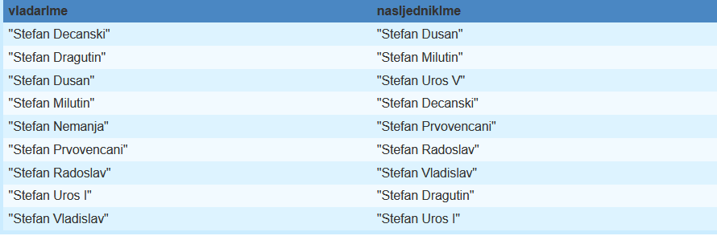

Upit 06.rq: Bitke sa pobjednicima (OPTIONAL)
Opis: Koristi OPTIONAL klauzulu jer neke bitke nemaju definisanog pobjednika (Bitka na Marici).
Ocekivani rezultat: 3 bitke, od kojih 1 nema pobjednika
SELECT ?naziv ?godina ?lokacija ?pobjednikIme WHERE {
?b a nemanjicischema:Bitka ; nemanjicischema:Bitka.naziv ?naziv ; nemanjicischema:Bitka.godina ?godina .
OPTIONAL {
?b nemanjicischema:Bitka.pobjednik ?p .
?p nemanjicischema:Osoba.ime ?pobjednikIme .
}
} ORDER BY ?godina
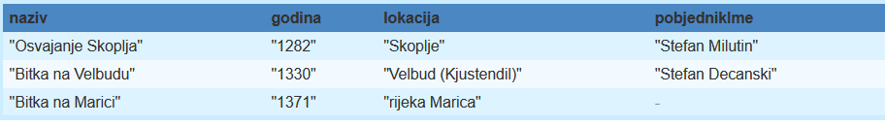

Upit 07.rq: Pravni dokumenti sa donosiocima
Opis: Spaja PravniDokument sa Vladar klasom. Prikazuje naziv dokumenta, godinu i ko ga je donio.
Ocekivani rezultat: 2 dokumenta (Povelja Nemanje 1196, Dusanov Zakonik 1349)
SELECT ?naziv ?godina ?opis ?donosilacIme WHERE {
?d a nemanjicischema:PravniDokument ; nemanjicischema:PravniDokument.naziv ?naziv ; nemanjicischema:PravniDokument.donosilac ?v .
?v nemanjicischema:Osoba.ime ?donosilacIme .
} ORDER BY ?godina
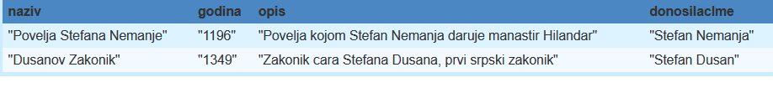

Upit 08.rq: M:N relacija - vladari sa vise od 2 teritorije
Opis: Demonstrira M:N relaciju Vladar-Teritorija. Koristi GROUP BY i HAVING za filtriranje po broju.
Ocekivani rezultat: Stefan Dusan (5 teritorija), Stefan Milutin (3), Stefan Nemanja (3)

SELECT ?ime (COUNT(?t) AS ?brojTerit) WHERE {
?v a nemanjicischema:Vladar ; nemanjicischema:Osoba.ime ?ime ; nemanjicischema:Vladar.vladaoTeritorijom ?t .
} GROUP BY ?ime HAVING (COUNT(?t) > 2)
ORDER BY DESC(?brojTerit)
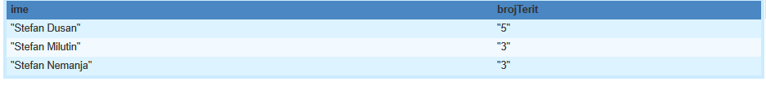

Upit 09.rq: Crkve na Kosovu
Opis: Filtrira crkve po specificnoj lokaciji (ter_kosovo). Spaja Crkva, Vladar i Teritorija.
Ocekivani rezultat: 3 crkve na Kosovu (Gracanica, Decani, Pecka Patrijarsija)
SELECT ?crkvaNaziv ?ktitorIme ?godina WHERE {
?c a nemanjicischema:Crkva ; nemanjicischema:Crkva.ktitor ?k ;
nemanjicischema:Crkva.lokacija nemanjicischema:ter_kosovo .
?k nemanjicischema:Osoba.ime ?ktitorIme .
} ORDER BY ?godina
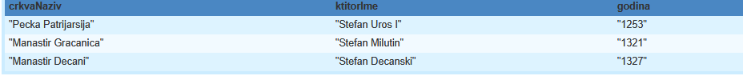

Upit 10.rq: Svestenici i manastiri (OPTIONAL)
Opis: Prikazuje svestenicke funkcije i manastire kojima upravljaju. OPTIONAL jer neki svestenici mozda ne upravljaju manastirom.
Ocekivani rezultat: 2 svestenika (Sveti Sava -> Hilandar, Joanikije -> Pecka Patrijarsija)
SELECT ?svName ?funkcija ?manastir WHERE {
?s a nemanjicischema:Svestenik ; nemanjicischema:Osoba.ime ?svName ; nemanjicischema:Svestenik.crkvenaFunkcija ?funkcija .
OPTIONAL {
?s nemanjicischema:Svestenik.upravljaManastirom ?c .
?c nemanjicischema:Crkva.naziv ?manastir .
}
}

Vanjski SPARQL upiti (11.rq - 20.rq)

Vanjskih 10 upita koristi Wikidata kao izvor podataka. Svi upiti se izvrsavaju na https://query.wikidata.org/ endpointu.
NAPOMENA: PODACI NA WIKIDATA NISU UVIJEK DOSTUPNI, POTPUNI, POUZDANI ILI NAJTACNIJI!!!

Wikidata - kljucni identifikatori

Wikidata ID | Opis
wd:Q403 | Srbija
wd:Q208188 | Nemanjicka dinastija
wd:Q183180 | Stefan Nemanja
wd:Q47624 | Sveti Sava
wd:Q44613 | Manastir (tip objekta)
wd:Q83413 | Bitka na Kosovu (1389)
wdt:P53 | Porodica/dinastija
wdt:P17 | Drzava
wdt:P31 | Instanca od (tip)
wdt:P569/P570 | Datum rodjenja/smrti
Upit 11.rq: Osnivaci srpskih manastira
Endpoint: https://query.wikidata.org/
Opis: Pretrazuje Wikidata za sve manastire (Q44613) u Srbiji (Q403) i njihove osnivace (P112).
#title: Wikidata - Osnivaci srpskih manastira
#comment: Endpoint: https://query.wikidata.org/
PREFIX wd: <http://www.wikidata.org/entity/>
PREFIX wdt: <http://www.wikidata.org/prop/direct/>
PREFIX rdfs: <http://www.w3.org/2000/01/rdf-schema#>

SELECT DISTINCT ?manastirIme ?osnivacIme
WHERE {
?manastir wdt:P31 wd:Q44613 ;
wdt:P17 wd:Q403 ;
rdfs:label ?manastirIme .
FILTER(lang(?manastirIme) = "en")
OPTIONAL {
?manastir wdt:P112 ?osnivac .
?osnivac rdfs:label ?osnivacIme .
FILTER(lang(?osnivacIme) = "en")
}
}
ORDER BY ?manastirIme
LIMIT 20
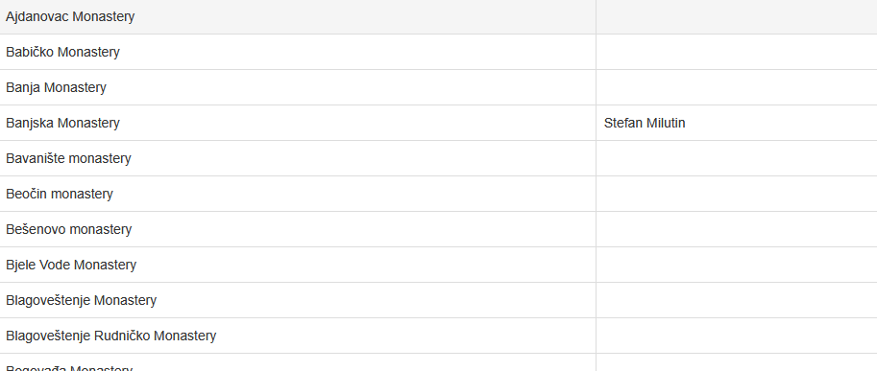

Upit 12.rq: Srpski vladari iz srednjeg vijeka
Endpoint: https://query.wikidata.org/
Opis: Pronalazi osobe (Q5) srpskog drzavljanstva koje su imale monarsku poziciju.
#title: Wikidata - Srpski vladari iz perioda Nemanjica (1166-1371)
#comment: Endpoint: https://query.wikidata.org/
PREFIX wd: <http://www.wikidata.org/entity/>
PREFIX wdt: <http://www.wikidata.org/prop/direct/>
PREFIX rdfs: <http://www.w3.org/2000/01/rdf-schema#>
PREFIX xsd: <http://www.w3.org/2001/XMLSchema#>

SELECT DISTINCT ?ime ?rodjenje ?smrt
WHERE {
?vladar wdt:P31 wd:Q5 ;
wdt:P27 wd:Q403 ;
wdt:P39 ?pozicija ;
rdfs:label ?ime .
?pozicija wdt:P31*/wdt:P279* wd:Q116 .
FILTER(lang(?ime) = "en")
OPTIONAL { ?vladar wdt:P569 ?rodjenje }
OPTIONAL { ?vladar wdt:P570 ?smrt }
FILTER(!BOUND(?rodjenje) || (?rodjenje >= "1100-01-01"^^xsd:dateTime && ?rodjenje <= "1371-12-31"^^xsd:dateTime))
}
ORDER BY ?rodjenje
LIMIT 20

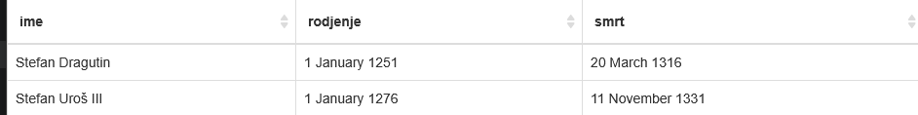

Upit 13.rq: Bitke u kojima je ucestvovala Srbija
Endpoint: https://query.wikidata.org/
Opis: Trazi vojne sukobe (Q178561) vezane za Srbiju - ili kao zemlja domacin ili kroz ucesnike.
#title: Wikidata - Bitke u kojima je ucestvovala Srbija (1166-1371)
#comment: Endpoint: https://query.wikidata.org/
PREFIX wd: <http://www.wikidata.org/entity/>
PREFIX wdt: <http://www.wikidata.org/prop/direct/>
PREFIX rdfs: <http://www.w3.org/2000/01/rdf-schema#>
PREFIX xsd: <http://www.w3.org/2001/XMLSchema#>

SELECT DISTINCT ?ime ?datum
WHERE {
?bitka wdt:P31 wd:Q178561 ;
rdfs:label ?ime .
FILTER(lang(?ime) = "en")
{ ?bitka wdt:P710 ?ucesnik . ?ucesnik wdt:P17 wd:Q403 . }
UNION
{ ?bitka wdt:P17 wd:Q403 }
OPTIONAL { ?bitka wdt:P585 ?datum }
FILTER(!BOUND(?datum) || (?datum >= "1166-01-01"^^xsd:dateTime && ?datum <= "1371-12-31"^^xsd:dateTime))
}
ORDER BY ?datum
LIMIT 20
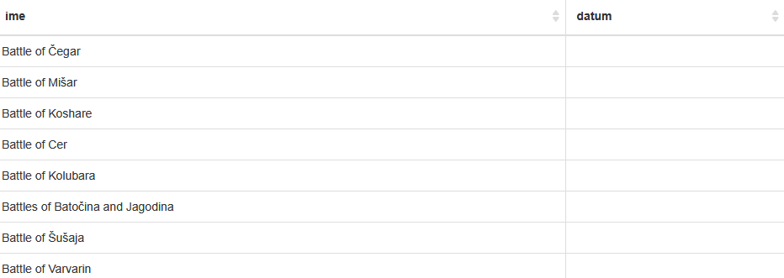

Upit 14.rq: Djeca Stefana Nemanje
Endpoint: https://query.wikidata.org/
Opis: Trazi sve osobe koje imaju Stefana Nemanju (Q183180) kao oca (P22). Vraca Svetog Savu, Stefana Prvovencani i Vukana.
#title: Wikidata - Djeca Stefana Nemanje
#comment: Endpoint: https://query.wikidata.org/
PREFIX rdfs: <http://www.w3.org/2000/01/rdf-schema#>
PREFIX wdt: <http://www.wikidata.org/prop/direct/>

SELECT DISTINCT ?ime ?rodjenje
WHERE {
?stefan rdfs:label "Stefan Nemanja"@en .
?dijete wdt:P22 ?stefan ;
rdfs:label ?ime .
FILTER(lang(?ime) = "en")
OPTIONAL { ?dijete wdt:P569 ?rodjenje }
}
ORDER BY ?rodjenje
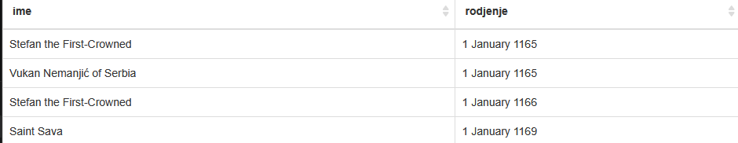

Upit 15.rq: Srpske srednjovjekovne drzave
Endpoint: https://query.wikidata.org/
Opis: Trazi istorijske drzave (Q3024240) vezane za Srbiju. Prikazuje periode postojanja.
#title: Wikidata - Srpske drzave iz perioda Nemanjica
#comment: Endpoint: https://query.wikidata.org/
PREFIX wd: <http://www.wikidata.org/entity/>
PREFIX wdt: <http://www.wikidata.org/prop/direct/>
PREFIX rdfs: <http://www.w3.org/2000/01/rdf-schema#>
PREFIX xsd: <http://www.w3.org/2001/XMLSchema#>

SELECT DISTINCT ?ime ?pocetak ?kraj
WHERE {
?drzava wdt:P31 wd:Q3024240 ;
wdt:P17 wd:Q403 ;
rdfs:label ?ime .
FILTER(lang(?ime) = "en")
OPTIONAL { ?drzava wdt:P571 ?pocetak }
OPTIONAL { ?drzava wdt:P576 ?kraj }
FILTER(!BOUND(?pocetak) || (?pocetak >= "1100-01-01"^^xsd:dateTime && ?pocetak <= "1400-01-01"^^xsd:dateTime))
}
ORDER BY ?pocetak
LIMIT 20

Upit 16.rq: Clanovi dinastije Nemanjica
Endpoint: https://query.wikidata.org/
Opis: Koristi P53 (porodica) da nadje sve clanove Nemanjicke dinastije (Q208188). Jedna od kljucnih Wikidata relacija za porodice.
#title: Wikidata - Clanovi dinastije Nemanjica
#comment: Endpoint: https://query.wikidata.org/
PREFIX rdfs: <http://www.w3.org/2000/01/rdf-schema#>
PREFIX wdt: <http://www.wikidata.org/prop/direct/>

SELECT DISTINCT ?ime ?rodjenGodina
WHERE {
?dinastija rdfs:label ?dynLabel .
FILTER(CONTAINS(LCASE(STR(?dynLabel)), "nemanj") && lang(?dynLabel) = "en")
?osoba wdt:P53 ?dinastija ;
rdfs:label ?ime .
FILTER(lang(?ime) = "en")
OPTIONAL {
?osoba wdt:P569 ?r .
BIND(YEAR(?r) AS ?rodjenGodina)
}
}
ORDER BY ?rodjenGodina

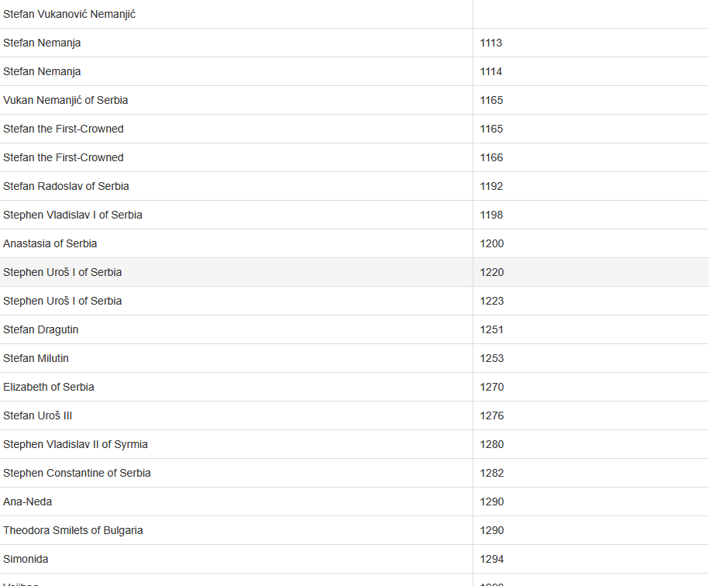

Upit 17.rq: Srpski vladari sa periodom vladavine
Endpoint: https://query.wikidata.org/
Opis: Koristi P39 (pozicija) za trazenje srpskih kraljeva. Prikazuje period od-do vladavine.
#title: Wikidata - Srpski vladari sa periodom vladavine
#comment: Endpoint: https://query.wikidata.org/
PREFIX wd: <http://www.wikidata.org/entity/>
PREFIX wdt: <http://www.wikidata.org/prop/direct/>
PREFIX p: <http://www.wikidata.org/prop/>
PREFIX ps: <http://www.wikidata.org/prop/statement/>
PREFIX pq: <http://www.wikidata.org/prop/qualifier/>
PREFIX rdfs: <http://www.w3.org/2000/01/rdf-schema#>

SELECT DISTINCT ?ime ?pocetak ?kraj
WHERE {
VALUES ?vladar {
wd:Q24445 wd:Q355911 wd:Q346960 wd:Q73810
wd:Q290786 wd:Q319597 wd:Q314346 wd:Q152419
}
?vladar rdfs:label ?ime .
FILTER(lang(?ime) = "en")
?vladar p:P39 ?stmt .
?stmt ps:P39 ?pozicija .
OPTIONAL { ?stmt pq:P580 ?pocetak }
OPTIONAL { ?stmt pq:P582 ?kraj }
}
ORDER BY ?pocetak
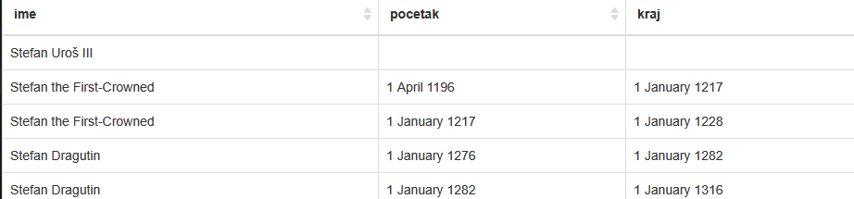

Upit 18.rq: Srpski manastiri na UNESCO listi
Endpoint: https://query.wikidata.org/
Opis: Trazi manastire (Q44613) u Srbiji (Q403) koji imaju UNESCO ID (P757). Vraca 186 rezultata.
#title: Wikidata - Srpski manastiri na UNESCO listi iz perioda Nemanjica
#comment: Endpoint: https://query.wikidata.org/
PREFIX wd: <http://www.wikidata.org/entity/>
PREFIX wdt: <http://www.wikidata.org/prop/direct/>
PREFIX rdfs: <http://www.w3.org/2000/01/rdf-schema#>
PREFIX xsd: <http://www.w3.org/2001/XMLSchema#>

SELECT DISTINCT ?ime ?unescoId ?godinaGradnje
WHERE {
?manastir wdt:P31 wd:Q44613 ;
wdt:P17 wd:Q403 ;
rdfs:label ?ime .
FILTER(lang(?ime) = "en")
OPTIONAL { ?manastir wdt:P757 ?unescoId }
OPTIONAL {
?manastir wdt:P571 ?datum .
BIND(YEAR(?datum) AS ?godinaGradnje)
}
FILTER(!BOUND(?datum) || (?datum >= "1166-01-01"^^xsd:dateTime && ?datum <= "1371-12-31"^^xsd:dateTime))
}
ORDER BY ?godinaGradnje
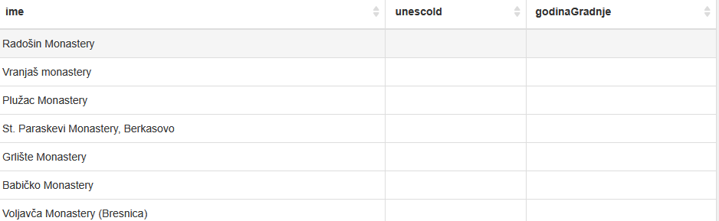

Upit 19.rq: Detalji o Svetom Savi
Endpoint: https://query.wikidata.org/
Opis: Direktan upit za entitet Sveti Sava (Q47624). Trazi sve instance od (P31) vrijednosti.
#title: Wikidata - Detalji o Svetom Savi
#comment: Endpoint: https://query.wikidata.org/
PREFIX rdfs: <http://www.w3.org/2000/01/rdf-schema#>
PREFIX wdt: <http://www.wikidata.org/prop/direct/>

SELECT ?svojstvo ?vrijednost
WHERE {
?sveti rdfs:label "Saint Sava"@en .
{
BIND("Mjesto rodjenja" AS ?svojstvo)
?sveti wdt:P19 ?v .
?v rdfs:label ?vrijednost .
FILTER(lang(?vrijednost) = "en")
} UNION {
BIND("Otac" AS ?svojstvo)
?sveti wdt:P22 ?v .
?v rdfs:label ?vrijednost .
FILTER(lang(?vrijednost) = "en")
} UNION {
BIND("Drzavljanstvo" AS ?svojstvo)
?sveti wdt:P27 ?v .
?v rdfs:label ?vrijednost .
FILTER(lang(?vrijednost) = "en")
} UNION {
BIND("Zanimanje" AS ?svojstvo)
?sveti wdt:P106 ?v .
?v rdfs:label ?vrijednost .
FILTER(lang(?vrijednost) = "en")
} UNION {
BIND("Datum rodjenja" AS ?svojstvo)
?sveti wdt:P569 ?vrijednost .
} UNION {
BIND("Datum smrti" AS ?svojstvo)
?sveti wdt:P570 ?vrijednost .
}
}
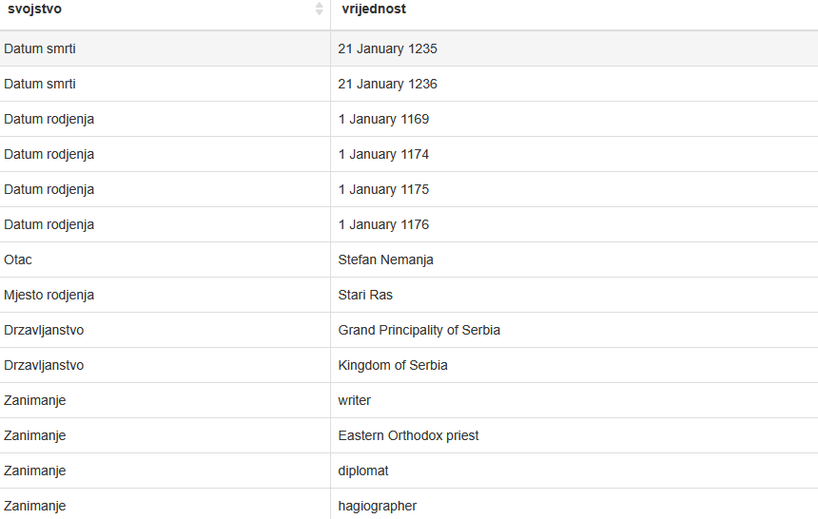

Upit 20.rq: Ucesnici Bitke na Kosovu 1389
Endpoint: https://query.wikidata.org/
Opis: Trazi osobe koje su ucestvovale (P607) u Bici na Kosovu (Q83413). Vraca Lazara, Milosa Obilica i druge.
#title: Wikidata - Srpski ucesnici Bitke na Kosovu 1389
#comment: Endpoint: https://query.wikidata.org/
PREFIX rdfs: <http://www.w3.org/2000/01/rdf-schema#>
PREFIX wdt: <http://www.wikidata.org/prop/direct/>

SELECT DISTINCT ?ime
WHERE {
?bitka rdfs:label "Battle of Kosovo"@en .
?osoba wdt:P607 ?bitka ;
wdt:P27 ?drzava ;
rdfs:label ?ime .
FILTER(lang(?ime) = "en")
?drzava rdfs:label ?drzavaNaziv .
FILTER(CONTAINS(LCASE(STR(?drzavaNaziv)), "serbia") && lang(?drzavaNaziv) = "en")
}
ORDER BY ?ime

Alati i pokretanje

Enterprise Architect
Enterprise Architect (EA) je koriscen za kreiranje UML class dijagrama. Dijagram sadrzi 12 klasa, 3 enumeracije, relacije nasljedjivanja i asocijacione veze. EA projekat je sacuvan kao .qea fajl.

SPARQL Playground (lokalni upiti)
Za pokretanje lokalnih upita (01-10) koristi se SPARQL Playground:
    - Skinuti sparql-playground-master sa: https://github.com/calipho-sib/sparql-playground
    - Instalirati JDK 21 i podesiti PATH (jdk-21.0.1/bin)
    - Kopirati ontology.ttl, resource.ttl i prefixes.ttl u default/ttl-data/
    - Kopirati 01.rq - 10.rq u default/queries/
    - Pokrenuti start.bat -> otici na http://localhost:8888
    - Odabrati upit iz liste i kliknuti Run
Vazno: Koristiti sparql-playground-master verziju (Spring Boot 2.7.9) koja je kompatibilna sa Java 21. Starija verzija 1.5.1 nije kompatibilna.

Wikidata SPARQL Editor (vanjski upiti)
Za pokretanje vanjskih upita (11-20):
    - Otici na https://query.wikidata.org/
    - Zalijepiti sadrzaj jednog od upita (11.rq - 20.rq)
    - Kliknuti plavo dugme Run (Ctrl+Enter)
    - Rezultati se prikazuju kao tabela ispod editora

Online provjera TTL fajlova
Za validaciju TTL fajlova bez lokalnog alata, koristiti Python rdflib biblioteku ili online alate. Napomena: easyrdf.org ne podrzava tacke u nazivima resursa (npr. nemanjicischema:TipVladara.Car), ali to je validna Turtle sintaksa koja radi u svim standardnim SPARQL engineima.

RDF/XML schema fajl

NemanjiciSchema-rdfs-augmented.xml je RDF/XML fajl koji opisuje ontologiju u formatu kompatibilnom sa EA i Garden projektom. Ovaj fajl sadrzi iste informacije kao ontology.ttl, samo u XML formatu umjesto Turtle formata.

Struktura XML fajla
Svaka klasa je opisana kao rdf:Description sa odgovarajucim tipom:
<?xml version="1.0"?>
<rdf:RDF xmlns:rdf="..."
xmlns:rdfs="..."
xmlns:cims="..." xml:base="http://iec.ch/TC57/NemanjiciSchema">

<rdf:Description rdf:about="#Vladar">
<rdf:type rdf:resource="rdfs:Class"/>
<rdfs:label>#Vladar</rdfs:label>
<rdfs:subClassOf rdf:resource="#Osoba"/>
</rdf:Description>

<rdf:Description rdf:about="#Vladar.titula">
<rdf:type rdf:resource="rdf:Property"/>
<rdfs:domain rdf:resource="#Vladar"/>
<rdfs:range rdf:resource="#TipVladara"/>
<cims:multiplicity rdf:resource="cims:M:1"/>
</rdf:Description>
</rdf:RDF>

Napomene i zakljucak

Kompatibilnost fajlova
- ontology.ttl koristi ext: prefiks (ne cims:) za multiplicity i stereotype - uskladjeno sa Garden projektom
- Vrijednosti enumeracija u resource.ttl su stringovi ("Car", "Manastir") a ne URI reference
- xml: prefiks je uklonjen iz TTL fajlova jer je rezervisan u Turtle specifikaciji
- Tacke u nazivima resursa (TipVladara.Car) su validna Turtle sintaksa
- Lokalni SPARQL upiti koriste PREFIX nemanjicischema: koji odgovara prefiksu u TTL fajlovima

Sta je obuhvaceno projektom
+ 12 klasa u ontologiji (Osoba, Vladar, Svestenik, Plemic, Dinastija, Drzava, Teritorija, Bitka, PravniDokument, Ugovor, Crkva, Grad)
+ 3 enumeracije (TipVladara sa 5 vrijednosti, TipTeritorije sa 5 vrijednosti, TipCrkve sa 2 vrijednosti)
+ 1 M:N relacija (Vladar <-> Teritorija)
+ 3 nasljedjivanja (Vladar, Svestenik, Plemic -> Osoba)
+ 39 instanci u resource.ttl
+ 10 lokalnih SPARQL upita (SELECT, FILTER, GROUP BY, HAVING, OPTIONAL, JOIN)
+ 10 vanjskih Wikidata upita
+ UML dijagram u Enterprise Architect
+ RDF/XML schema fajl

